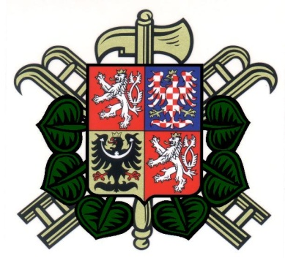
Sbor dobrovolných hasičů Skály

pořádá

XVIII. ročník soutěže „O pohár starostky obce Skály“

který je

4. kolem „Poháru hasičů okresu Písek 2022“

V sobotu 13. 8. 2022 na fotbalovém hřišti ve Skalách

Začátek soutěže v požárním útoku je v 13.00 hodin

Srdečně zvou pořadatelé

Soutěž je pořádána s pomocí grantu Komunitní nadace Blanicko – Otavské.

